Applet类介绍

1. Applet类是java.applet包中唯一的一个类；间接地继承于java.awt.Container类，故Applet的实例也是一个容器。此容器的默认布局是FlowLayout布局。
2. Applet有一个直接子类JApplet类，存在于**javax.swing**包中。
3. Applet类中有5个常用的方法：

**init（）方法、start方法、stop（）方法、destroy（）方法、paint（Graphics g）方法。**

1. 一个Java Applet也是由若干个类组成的，但是不再需要main方法，必须有一个类继承了Applet类，这个类称为Java Applet 的主类。Java Applet的主类必须是public的。
2. Java Applet的生命周期：
3. init方法：创建所需要的对象、设置初始状态、装载图像、设置参数等；注意程序执行的整个过程中，init方法只能被调用一次，而start方法可以多次调用。
4. start方法：进行执行过程。当用户从所在Web页面转到其他页面然后又返回时，start方法将会被再次调用。
5. stop方法：当用户从所在Web页面转到其他页面时调用stop方法。
6. destroy方法：档浏览器结束浏览时，自动调用destroy方法，结束了Java Applet的生命。
7. Applet类中的方法：
8. getAudioClip方法（）获取音频修剪对象。

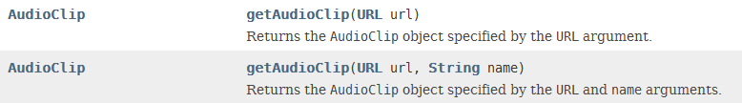

1. getCodeBase（）获取URL

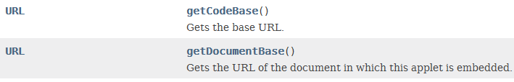

1. 获取Image对象

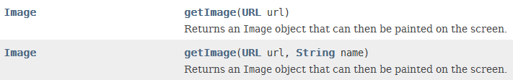

1. Local：获取场所。



1. 获取AppletContext对象



1. 获取



1. 获取AppletInfo



1. 获取参数：



1. 获取参数基本信息



1. play方法

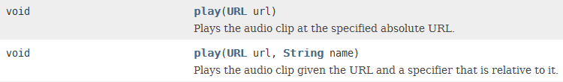

1. init方法：初始化方法。



1. start和stop方法：

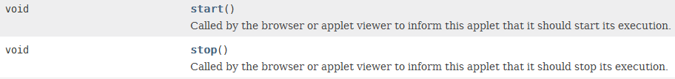

1. destroy方法



1. resize重塑大小方法

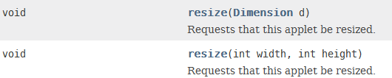

1. 判断方法：

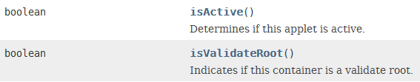

1. Java Applet中的静态方法：



1. **locale** [ləʊ'kɑːl] n. 场所，现场
2. **audio** 英 ['ɔːdɪəʊ] 美 ['ɔdɪo]adj. 声音的；[声] 音频的，[声] 声频的
3. clip 英 [klɪp] 美 [klɪp]vt. 修剪；夹牢；痛打vi. 修剪n. 修剪；夹子；回形针